

嵌入式系统
实
验
报
告

班 级： 计非211
专 业：计算机科学与技术非师范
学 号： 202131990522
姓 名： 嵇纹垲
成 绩：

计算机科学与技术学院
2023– 2024 第2学期

实验三 LCD 与触摸屏实验
日期： 5.21 报告分：

一、实验目的
1. 掌握嵌入式 LCD 驱动程序的编写，实现。
2. 了解 linux 环境下 LCD 显示屏的工作原理。
3. 掌握嵌入式触摸屏驱动程序的编写，实现。
4. 了解 linux 环境下触摸屏屏的工作原理。

二、实验内容
实验内容一：LCD 显示实验
实验内容二：触摸屏采集实验
实验任务：在实验箱 LCD 和触摸屏上实现铅笔画
三、实验步骤
实验步骤一：LCD 显示实验
1．编译：
1）设置工作环境：
$ PATH=/usr/local/src/s6818/arm-2009q3/bin:$PATH
$ mkdir -p /usr/local/src/s6818/project
2）部署实验源码，将光盘： 05- 实验例程/ 第 13 章/ 13.5-lcd_test 文件夹
拷贝到 /usr/local/src/s6818/project 路径下；
3）编译并拷贝 lcd_test 程序：
$ cd /usr/local/src/s6818/project/13.5-lcd_test
$ make
$ make install
$ make clean
可执行文件会自动拷贝到/opt/tftp 目录下。
2．运行：
1）正确设置 ubuntu 系统的网络，保证网络通信正常
2）准备好 s6818 实验平台，确保已经按照第 11 章节固化好 Linux 操作系
统。
附注：确保交叉网线和交叉串口线已经连接好主机和实验平台，在终端上用
“ifconfig eth0 192.168.0.xxx”命令设置 ip 地址。核对主机网卡的 ip 地址和
s6818 实验平台的 ip 地址为同一个网段。本实验测试时，主机网卡的 ip 地址
为 192.168.0.205，s6818 实验平台的 ip 地址为 192.168.0.101。
3）运行 minicom 串口终端，给实验平台加电，进入 Linux 系统，可以看到
串口终端的启动打印信息。
4）系统启动完成后，在 minicom 下执行以下命令将 lcd_test 程序下载到
s6818 实验平台。
# tftp -g 192.168.0.205 -r./lcd_test -l/home/app/lcd_test
5）给 lcd_test 添加可执行权限
#cd /home/app/
# chmod 777 lcd_test
6）运行 lcd_test
$ ./lcd_test
Framebuffer:1024 * 600
Bits: 32
Draw retangle
Draw square Draw circle
运行 lcd_test 程序后，可以在显示屏上观察到每隔 5 秒钟依次画出长方形，
正方形，圆形。

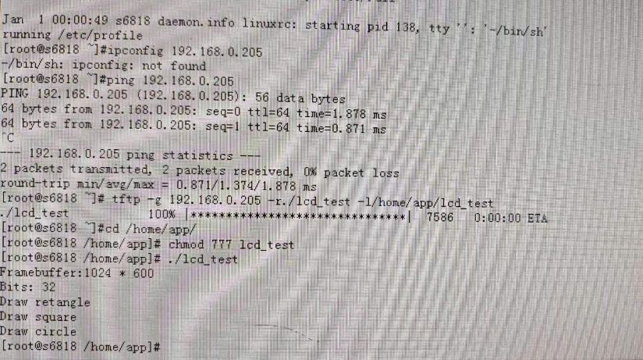
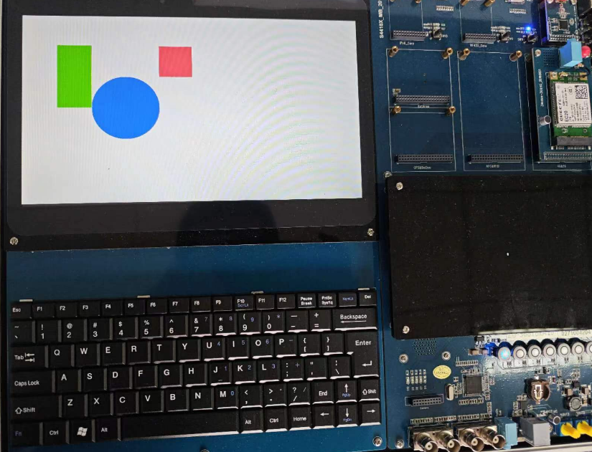
实验步骤二：触摸屏采集实验
编译：
1）设置工作环境：
$ PATH=/usr/local/src/s6818/arm-2009q3/bin:$PATH
$ mkdir -p /usr/local/src/s6818/project
2）部署实验源码，将光盘：05-实验例程/第 13 章/13.6-touch_test 文件夹拷
贝到/usr/local/src/ s6818/project 路径下；
3）编译并拷贝 touch_test 程序：
$ cd /usr/local/src/s6818/project/13.6-touch_test
$ make
$ make install
$ make clean
可执行文件会自动拷贝到/opt/tftp 目录下。
运行：
1）正确设置 ubuntu 系统的网络，保证网络通信正常
2）准备好 s6818 实验平台，确保已经按照第 11 章节固化好 Linux 操作系
统。
附注：确保交叉网线和交叉串口线已经连接好主机和实验平台，在终端上用
“ifconfig eth0 192.168.0.xxx”命令设置 ip 地址。核对主机网卡的 ip 地址和
s6818 实验平台的 ip 地址为同一个网段。本实验测试时，主机网卡的 ip 地址
为 192.168.0.205，s6818 实验平台的 ip 地址为 192.168.0.101。
3）运行 minicom 串口终端，给实验平台加电，进入 Linux 系统，可以看到
串口终端的启动打印信息。
4）系统启动完成后，在 minicom 下执行以下命令将 touch_test 程序下载到
s6818 实验平台。
# tftp -g 192.168.0.205 -r./touch_test -l/home/app/touch_test
5）给 touch_test 添加可执行权限：
#cd /home/app/
# chmod 777 touch_test
6）运行 touch _test 并点击触摸屏可以在 minicom 下看到触摸点的坐标信
息。
$ ./touch_test
event = X, value = 761
event = Y, value = 234
event = X, value = 761
event = Y, value = 234
event = X, value = 467
event = Y, value = 285
event = X, value = 466
event = Y, value = 285
event = X, value = 466
event = Y, value = 285
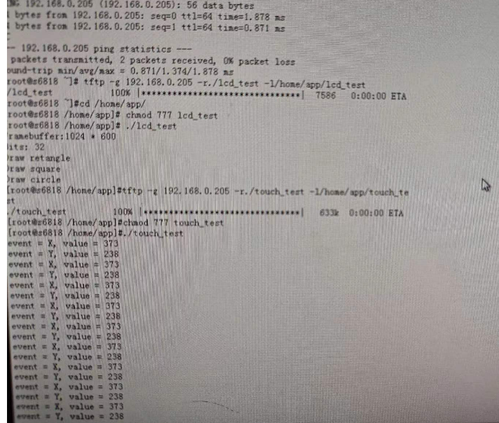
三、实验任务
本实验任务需要在实验箱 LCD 和触摸屏上实现铅笔画，也就是手指在屏
幕上滑动时，屏幕上能画出相应的曲线来。
提示：需编写通过像素点实现的画线函数。
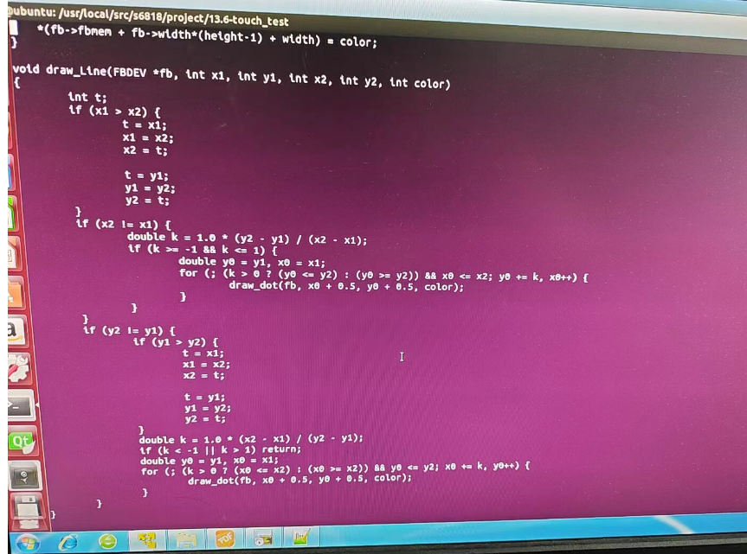
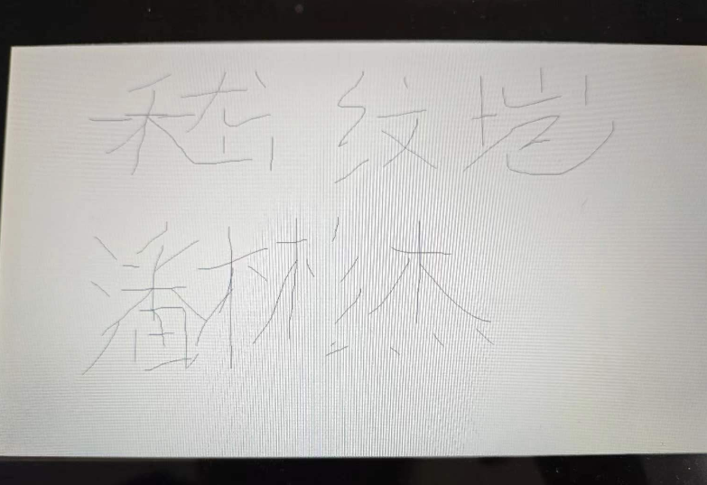
四、实验关键代码（有注释，最好有流程图）
void draw_Line(FBDEV *fb, int x1, int y1, int x2, int y2, int color) {
int t;
// 使 x1 小于 x2 方便遍历
if (x1 > x2) {
t = x1; x1 = x2; x2 = t;
t = y1; y1 = y2; y2 = t;
}
// 保证斜率分母不为0
if (x2 != x1) {
double k = 1.0 * (y2 - y1) / (x2 - x1);
if (k >= -1 && k <= 1) { // 只遍历斜率小于45°的情况
double y0 = y1, x0 = x1;
for (; (k > 0 ? (y0 <= y2) : (y0 >= y2)) && x0 <= x2; y0 += k, x0++) {
draw_dot(fb, x0 + 0.5, y0 + 0.5, color);
}
}
}
// 交换x轴和y轴，再处理一遍小于45°的情况，保证处理到所有情况
if (y2 != y1) {
if (y1 > y2) {
t = x1; x1 = x2; x2 = t;
t = y1; y1 = y2; y2 = t;
}
double k = 1.0 * (x2 - x1) / (y2 - y1);
if (k < -1 || k > 1) return;
double y0 = y1, x0 = x1;
for (; (k > 0 ? (x0 <= x2) : (x0 >= x2)) && y0 <= y2; x0 += k, y0++) {
draw_dot(fb, x0 + 0.5, y0 + 0.5, color);
}
}
}

五、遇到的问题及解决方法
1. 代码写完之后发现呈现散点状，发现是使用除法时忘记转换成小数导致精度过低
2. 当直线斜率大于45°时会出现遍历的x的点过少而导致出现散点状，解决办法是先处理小于45°的情况，再交换x轴和y轴，再处理一边小于45°的情况，就保证了连续性
3. 代码中是让相邻的两个点连线，会导致出现连笔的情况，由于他的反应频率很高，所以正常写字时笔画中相邻的两点距离不会很大，所以只要让程序只连接两个坐标距离小于某一个值的两点即可保证不出现连笔。

